¡Puedes mejorarla!

Mira esta etiqueta, pertenece a una camiseta. ¿Crees que cualquier persona la entendería?
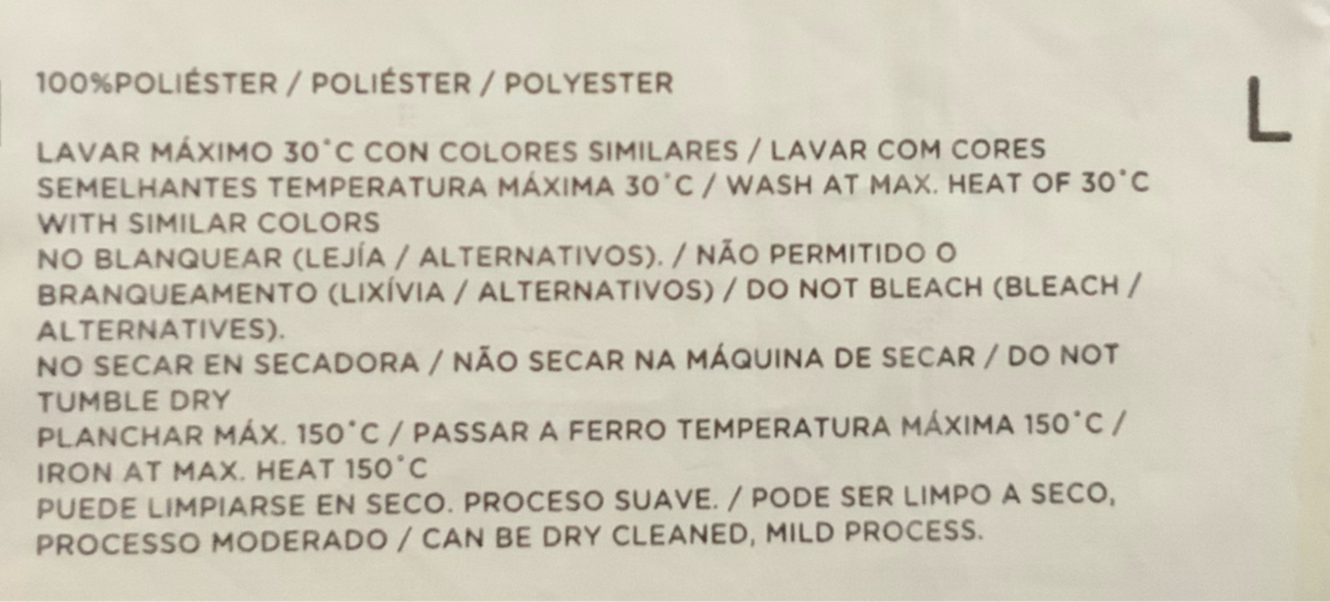

Intenta mejorarla con imágenes para que se entienda mejor. Ponlas arriba.
